Les angles :

exercices pour le primaire

Exercices 1: (Niveau CE1 / CE2 / CM1 / CM2)

Repasse en rouge les segments qui forment l’angle le plus petit.
Repasse en bleu les segments qui forment l’angle le plus grand.

Exercices 2: (Niveau CE1 / CE2 / CM1 / CM2)

Est-ce vrai ou faux ?
B
A
C
un angle

- Ici, l’angle c’est un écartement entre les 2 segments [AB] et [BC].
Vrai ou Faux ?

- Si je prolonge le segment [AB], en déplaçant le point B, j’agrandis l’angle.
Vrai ou Faux ?

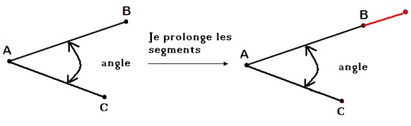
- Si je rapproche les points B et C, l’angle devient plus grand.
Vrai ou Faux ?

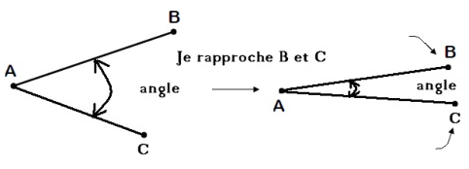

- Si j’éloigne les points B et C, l’angle devient plus grand.
Vrai ou Faux ?
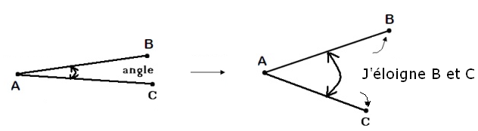

- L’angle, c’est l’ouverture formée avec les 2 segments [AB] et [BC].
Vrai ou Faux ?

